MĚŘENÍ VÝKONU

Spotřebičem, který je připojen ke zdroji střídavého napětí sinusového průběhu

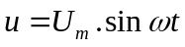
protéká proud

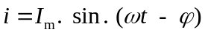 .

Okamžitá hodnota výkonu střídavého proudu je dána součinem vztahem:

a po úpravě platí:

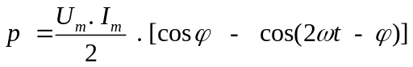 .

Střední hodnota výkonu střídavého proudu je činný výkon:

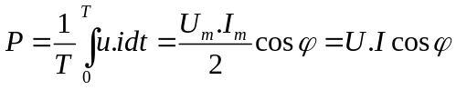

kde U, I jsou efektivní hodnoty napětí a proudu a ϕ je fázový posun mezi napětím a proudem. Úhel ϕ může být kladný (induktivní zátěž) nebo je záporný (kapacitní zátěž). Hodnota činného výkonu však není ovlivněna znaménkem fázového posunu (ϕ > 0 nebo ϕ < 0), neboť platí:

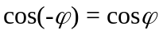 .

Jalový výkon pro sinusové průběhy je dán vztahem
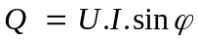

Pod kladným jalovým výkonem rozumíme induktivní jalový výkon, pod záporným kapacitní jalový výkon, protože platí:

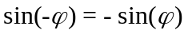 .

Taktéž se používá pojem zdánlivý výkon

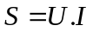

Jednotkou zdánlivého výkonu jsou voltampéry [VA], činného výkonu watty [W] a jalového výkonu vary [Var].
Mezi jednotlivými druhy výkonů platí vzájemný vztah:

 

